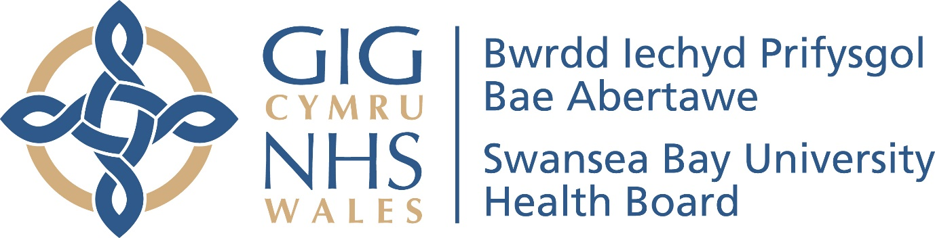

Hysbysir trwy hyn y bydd cyfarfod o
Fwrdd Iechyd Prifysgol Bae Abertawe
yn cael ei gynnal ddydd Iau, 28ain Gorffennaf am 12.15pm

Fel rhan o'n hymateb i bandemig Covid-19, rydym wedi penderfynu cynnal ein cyfarfodydd yn rhithwir i ddiogelu’r bwrdd, ein staff a'n cyhoedd.

Rydym wedi ymrwymo i fod yn agored ac yn dryloyw ac rydym am gynnal cymaint o'n busnes â phosibl yn gyhoeddus, felly rydym yn ffrydio ein cyfarfodydd trwy YouTube:

https://www.youtube.com/channel/UCBCxBjkfmDM07374ew1-MTA

Mark Hackett
Prif Weithredwr

Notice is hereby given that a meeting of
Swansea Bay University Health Board
will be held on Thursday, 28th July 2022 at 12.15pm.

As part of our response to the ongoing Covid-19 pandemic, we have decided to hold our meetings virtually to protect the board, staff and our public.

We are committed to openness and transparency and want to conduct as much of our business as possible in public, therefore we are livestreaming our meetings via YouTube:

https://www.youtube.com/channel/UCBCxBjkfmDM07374ew1-MTA

Mark Hackett
Chief Executive

